RAZVOJNA NALOGA: VKLJUČUJOČA ŠOLA – VKLJUČUJOČI FIZIČNI PROSTOR

DNEVNIK UČITELJA RAZISKOVALCA V VKLJUČUJOČI ŠOLI
Šola: Bistrica pri Tržiču
Dobrodošli v razvojni nalogi.

Za spreminjanje poučevalne prakse je pomembno prevzemanje odgovornosti za lastno učenje in podpora kolegov. Vabimo vas k raziskovanju vaše poučevalne prakse, pri čemer vas bo spremljal dnevnik. Dnevnik v prvem letu razvojne naloge vključuje tri sklope dejavnosti, in sicer:
- FIZIČNI PROSTOR
- VKLJUČUJOČI SOCIALNI UČNI PROSTOR (Pogled v odnose v moji učilnici)
- FORMATIVNO SPREMLJANJE IN GLAS UČENCA V VKLJUČUJOČEM UČNEM OKOLJU (Pogled v moj pouk)
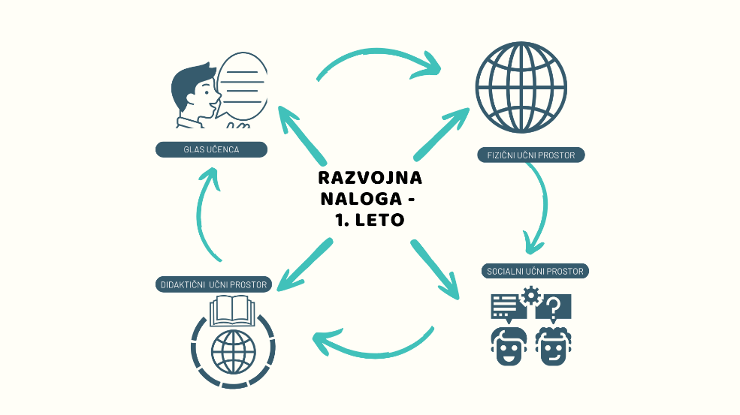
V dnevnik boste v dveh sklopih zapisovali svoja razmišljanja in ugotovitve ob posameznih dejavnostih, za katere vam bomo podali navodila. Vsak učitelj v tej nalogi ima svoj dnevnik. Dejavnosti izvajajte sproti in v sodelovanju z učenci. Zapisi iz dnevnika vam bodo v podporo pri izmenjavi izkušenj na srečanjih tima ter pri širjenju načel Vključujoče šole v vaš kolektiv (v drugem letu razvojne naloge).
Vsebino dnevnika bo spremljala vsebina spletne učilnice na povezavi:


PRVI SKLOP:

VKLJUČUJOČI FIZIČNI UČNI PROSTOR

POGLED V MOJO UČILNICO/ŠOLO
Časovni okvir: oktober, november 2023

DEJAVNOST: POGOVOR Z UČENCI

Z učenci vodite pogovor ob vprašanjih: Kaj v učilnici vam služi, kaj vas moti, kaj je nepotrebno, kdo je stvari v učilnici postavil/pripravil, kaj bi naredili v njej drugače …?

Učenci naj razmisleke izrazijo na enega od naslednjih načinov:
- z risbo,
- s pogovorom v paru in zapisom razmišljanj,
- z odzivom v spletnem orodju,
- z zapisom na mali beli tabli ali v zvezku.

MOJI ZAPISI:
Učencem v 1. razredu je učilnica všeč, kot najljubše izpostavijo stensko dekoracijo, svoje predalčke in razredni semafor. Spremenili bi barvo učilnice. Zelena jim ni všeč, uporabili bi roza ali modro. Razredni mirni kotiček bi spremenili, tako da bi umaknili igrače. Te naj bi bile vse shranjene v eni omari.
Spremenili bi tudi razporeditev pohištva. Omare bi iz stranske stene postavili zadaj, mize bi imeli razporejene v črko u ali pa kot pri skupinskem delu. Menijo, da je potrebna tudi menjava luči (zaradi starosti so rumene) ter umivalnik. Pri umivalniku si želijo imeti tudi posebno mizo/polico za odlaganje plastenk.

UGOTOVITVE, REFLEKSIJA UČITELJA
Razmislite in zapišite, kaj bi glede na odzive učencev lahko upoštevali v vašem učnem okolju (učilnici, na prostem …). Fotografirajte svojo trenutno učilnico (ali drugi učni prostor, v katerem največkrat izvajate pouk) in jo shranitev v dnevnik.

MOJI ZAPISI:
Presenetilo me je, da je učencem učilnica všeč in se v njej počutijo dobro. Zanimivo se mi zdi tudi to, da učenci za svoje delo ne potrebujejo velo novosti, ampak so zadovoljni z obstoječim stanjem. Postavitev miz večkrat spreminjamo, odvisno od teme in načina dela. Prilagajamo sproti temu, kar potrebujemo ion to bomo počeli tudi v prihodnje. Strinjam se tudi z menjavo luči in umivalnikov, saj je le to dotrajano.
Pohištvo bi bilo nemogoče prestaviti, saj bi to pomenilo popolno prenovo učilnice (na mestih, kjer bi učenci imeli pohištvo so sedaj pritrjeni stenski panoji, tabla in druge stvari).
Učenci imajo radi urejen razred, s tem se strinjam in bomo tudi k tem naprej strmeli.

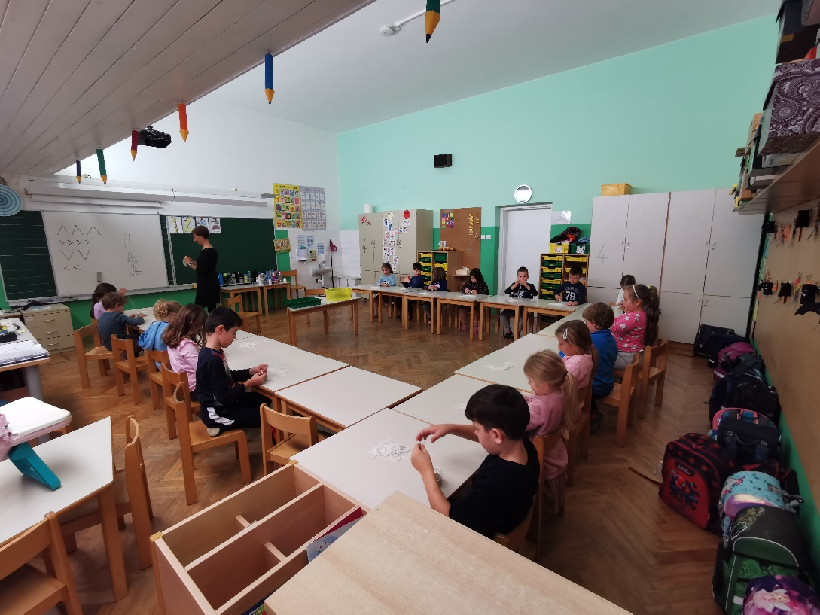

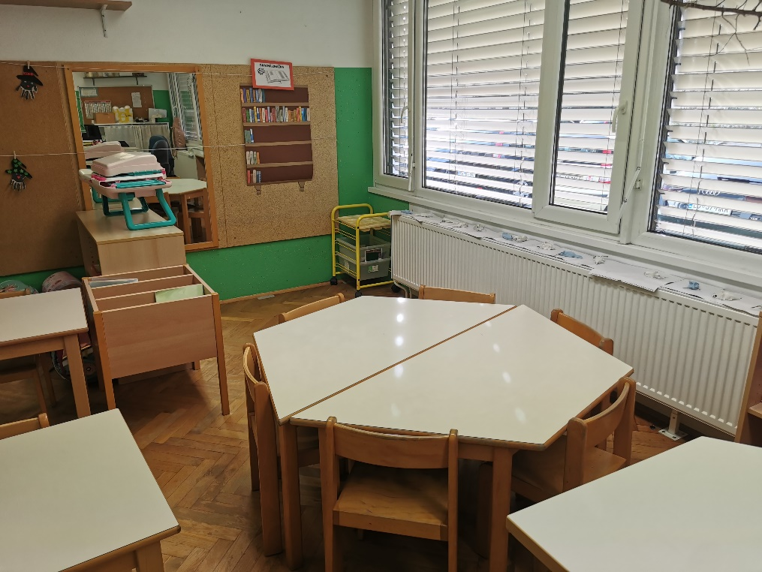

DEJAVNOST: PROJEKT Z UČENCI

- Učenci v skupinah po 4 oblikujejo idejo o učilnici, ki bi jo oblikovali, če bi bili v vlogi arhitekta. Pri tem nanizajo seznam idej, o tem, kaj je za njih pomembno (npr. prostor, kjer se lahko pogovarjamo, razmišljamo, sodelujemo, ustvarjamo, gibamo …).

- Skupine med predlogi izberejo učilnico, ki bi bila po mnenju večine najprimernejša in presodijo, v kolikšni meri bi jo bilo mogoče realizirati.

MOJI ZAPISI:
Učenci so dobili list s prazno učilnico. Prazno učilnico so lahko oblikovali po svojih željah Učenci so v učilnico risali večinoma le mize, tablo. Večina je ohranila učilnico v obliki, kot je. Razlika je le ta, da so njihove narisane učilnice veliko bolj pisane.

UGOTOVITVE, REFLEKSIJA UČITELJA
Strnite ideje učencev in zapišite, kako bo drugačen prostor vplival na vaš pouk? Kaj boste spremenili? Česa ne želite spremeniti in zakaj?

MOJI ZAPISI:
V moji učilnici se mi zdi, da je prostor preveč napolnjen. Preveč je omar, škatel in drugih stvari, zato je v učilnici pogosto občutek utesnjenosti. Smiselno bi bilo, da bi učilnico izpraznili in nato vrnili le stvari, ki so smiselne in potrebne.
Sicer pa mi je učilnica všeč in se v njej počutim prijetno in domače.


DRUGI SKLOP:

VKLJUČUJOČI SOCIALNI UČNI PROSTOR

POGLED V ODNOSE V MOJI UČILNICI
Časovni okvir: oktober 2024 – januar 2025

DEJAVNOST: ANALIZA STANJA - ODNOSI, KOMUNIKACIJA

Razmislite o vprašanjih:
- Kako komuniciram/na kakšen način komuniciram s svojimi učenci?
- Koliko časa počakam na odgovore otrok?
- Kdo lahko prispeva ideje, odgovore pri pouku?
- Ali vedno isti učenci dvigujejo roke in odgovarjajo na vprašanja?
- V kolikšni meri so učenci vključeni v sodelovalno učenje, učenje drug od drugega?

MOJI ZAPISI:

Kako komuniciram/na kakšen način komuniciram s svojimi učenci?
- Uporabljam topel, spodbuden ton in se trudim, da se vsak otrok počuti slišanega in pomembnega.
- Pogosto postavljam odprta vprašanja.
- Aktivno poslušam odgovore otrok, potrjujem njihov trud, ne le pravilnosti.
- Pri zadržanih učencih nežno vključujem z direktnimi vprašanji, a brez pritiska.

Koliko časa počakam na odgovore otrok?
- Zavedno po vprašanju počakam, preden sprejmem odgovore.
- Če vidim, da nekateri učenci še razmišljajo, ne hitim, temveč ponovim vprašanje ali ponudim dodatno razlago.
- Poudarjam, da je v redu si vzeti čas za odgovor, da ni pomembno biti najhitrejši.

Kdo lahko prispeva ideje, odgovore pri pouku?
- Vedno povabim vse učence.
- Uporabljam naključno izbiranje.
- Pri dejavnostih v paru/skupini poudarjam, da je pomembno, da vsi prispevajo po svojih močeh.

Ali vedno isti učenci dvigujejo roke in odgovarjajo na vprašanja?
- Opažam, da pogosto isti učenci želijo sodelovati.
- Včasih namenoma uporabil lonček in izžrebam imena otrok ali pokličem, tiste, ki še še niso nič povedali.

V kolikšni meri so učenci vključeni v sodelovalno učenje, učenje drug od drugega?
- Redno vključujem delo v parih in majhnih skupinah.
- Spodbujam učenje vrstnikov – boljši bralci pomagajo šibkejšim, pri reševanju nalog delajo skupaj.
- Organiziram igralne dejavnosti in projekte, kjer se otroci učijo skozi sodelovanje.
- Po dejavnostih skupaj reflektiramo, kaj so se naučili drug od drugega in kako je potekalo sodelovanje.

DEJAVNOST: ANALIZA STANJA - ODNOSI, KOMUNIKACIJA

Potek komunikacije:

Na list papirja narišite skico svojega/izbranega razreda. Na skici naj bodo označene pozicije posameznih učencev (npr. s krožci).

Opazujte svoj pouk (v obsegu vsaj ene učne enote) in s pomočjo skice razreda beležite dinamiko komunikacije (smer, pogostost, vsebina vprašanj). V razredu izberite enega ali dva učenca, ki naj v času učne enote izdelata podobno skico kot vi. Ob zaključku učne enote skici učencev primerjajte z vašo.
(skico)

Ob analizi skice in zabeležk razmislite, kdo pri pouku govori večino časa, komu usmerjate vprašanja, katere vrste vprašanj postavljate, kako pogosto postavljate vprašanja vi in kako pogosto učenci. Razmislite, v čem so vaši zapisi podobni učenčevim in v čem se razlikujejo.

MOJI ZAPISI:

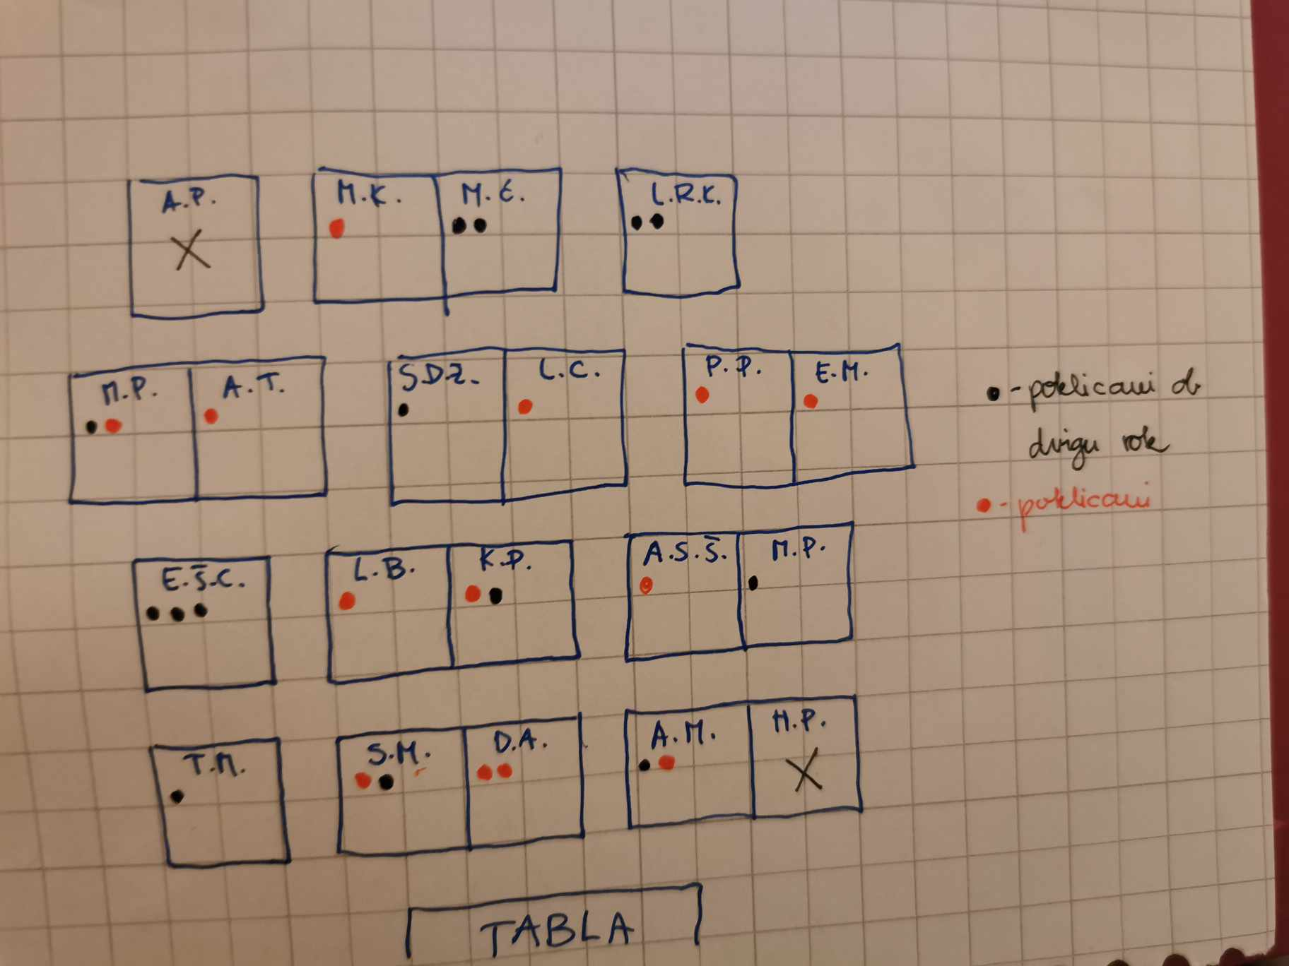

Vprašanja sem največkrat postavila učencu E.Š.C., saj gre za učenca, ki zelo pogosto samostojno dviguje roko.
Učence označene s črno piko sem poklicala, takrat ko so dvignili roke, medtem, ko so učenci z rdečimi pikami bili poklicani, saj se niso nikoli javili. Učenca označena z X sta bila na ta dan odsotna.
Pogovori med učenci so potekali predvsem med aktivnimi učenci. Trudila sem se, da bi vsi učenci dobili besedo oz. imeli možnost odgovarjanja vsaj 1x v šolski uri.

V začetku ure prevladujejo zaprta vprašanja, kasneje pa se v pogovoru pojavi več odprtih vprašanj. Med samo temo pogosto postavljam vprašanja jaz, učenci malo manj oz. redko (vprašanja, ki jih postavljajo učenci so bolj organizacijske narave - s katerim pisalom pišem, kje odprem, kaj naredim ipd. ).
Prvi učenec, ki je delal enako skico ima podoben pogled kot jaz.
Drugi učenec pa meni, da je pogosto spregledan.
Na podlagi skice ugotavljam, da nekateri otroci res potrebujejo več dodatne vzpodbude, medtem, ko nekateri učenci radi sodelujejo in je pogosto težava v tem, da se javljajo, ampak podajajo nesmiselne odgovore.
Razmišljam o tem, da bi v načrtovanje ur vključila še vnaprej premišljena vprašanja za različne tipe učencev ( vizualne, govorne težave, sramežljive …).

DEJAVNOST: NAČRTOVANJE IZBOLJŠAV

Na osnovi ugotovitev iz prejšnjih dejavnosti in vprašalnika Pri mojem pouku načrtujete izboljšave svoje prakse. Vabimo vas, da v tabeli označite, v kolikšni meri podane trditve veljajo za vaš pouk.

Pri mojem pouku … | Vedno | Včasih | Nikoli
Vsem učencem zagotavljam vključenost v dejavnosti (npr. učenci sodelujejo pri oblikovanju namenov učenja in kriterijev uspešnosti, so deležni izkustvenega učenja z odkrivanjem in raziskovanjem). | x
Učencem prisluhnem, jih slišim in jih spodbujam k postavljanju vprašanj, izražanju misli, pogledov, želja, prioritet idr. | x | x
Zavzemam se za medsebojno spoštovanje in spoštljivo komunikacijo. | x
Mar mi je za učence. | x
Zagotavljam miselno spodbudno, varno in sproščeno vzdušje. | x
Učencem omogočamo priložnosti za krepitev zdrave samopodobe. | x
Učence vključujem v sprejemanje odločitev (npr. učenci predlagajo drugačne rešitve in načine učenja, izbirajo načine, kako bodo pokazali svoje znanje). |  | x
Učenci imajo spoštljiv odnos drug do drugega, sošolcem prisluhnejo, jih upoštevajo in se veselijo njihovih uspehov. | x
Učenci so vključeni v sodelovalno učenje. | x
Učenci medvrstniško sodelujejo: drug drugemu pomagajo ugotavljati in presegati morebitna šibka področja, si dajejo informativne in spodbudne povratne informacije. |  | x
Učencem omogočim čas, da lahko premislijo, preden se odzovejo na vprašanje, ki je bilo podano v razredu. | x
Prizadevam si, da pri pouku prevladujejo vprašanja, ki učencem pomenijo izziv, spodbujajo njihovo zavzetost, razmišljanje, raziskovanje itd. |  | x

Naredite samoevalvacijo in zapišite ugotovitve.

MOJI ZAPISI:

TRDITEV: Učencem prisluhnem, jih slišim in jih spodbujam k postavljanju vprašanj, izražanju misli, pogledov, želja, prioritet idr.
V prvem razredu ugotavljam, da imajo učenci ob določenih temah učenci ogromno idej, radi sodelujejo pri komunikaciji, a so njihovi odgovori pogosto nesmiselni in nepovezani s temo. Takrat njihove poglede, opombe večkrat ustavim in tega dodatno ne spodbujam, saj hitro zaidemo drugam.

TRDITEV: Učenci medvrstniško sodelujejo: drug drugemu pomagajo ugotavljati in presegati morebitna šibka področja, si dajejo informativne in spodbudne povratne informacije..
Z učenci smo večkrat poizkusili, da si med seboj podajajo informativne ter spodbudne povratne informacije, a se je po navadi vedno nekako zataknilo. Učenci so do drugih otrok zelo kritični, medtem ko pri sebi enake težave/napake ne zaznajo in so s svojim delom zadovoljni. V razredu se pojavi slaba volja in ogromno nestrinjanja. Zdi se mi, da so otroci v 1. razredu še nezreli, da bi dobro sprejeli kritiko sošolca, drugače je če take povratne informacije preda učitelj.

TRDITEV: Prizadevam si, da pri pouku prevladujejo vprašanja, ki učencem pomenijo izziv, spodbujajo njihovo zavzetost, razmišljanje, raziskovanje itd.
Taka vprašanja spodbudijo učence, ki že sicer radi sodelujejo, medtem ko učence, ki so zadržani, sramežljivi in ne želijo sami sodelovati le še bolj zaprejo. Trudim se tudi to vključevati v pouk, ampak je težava v tem, da niso vsi učenci enako aktivni oz. so nekateri popolnoma neaktivni in le čakajo na odgovore ostalih.

DEJAVNOST: RAZISKOVANJE LASTNE PRAKSE

Pri pouku bodite v naslednjih dveh mesecih posebej pozorni na komunikacijo in odnose med vsemu vključenimi. Pri tem se večkrat ozrite na trditve v vprašalniku, ki naj vas vodijo pri spremljanju učinkov.

*Ne pozabite na to, da tudi fizični učni prostor prispeva k odnosom in komunikaciji.

MOJI ZAPISI:
V zadnjih dveh mesecih sem se pri pouku osredotočila na izboljšanje komunikacije, odnosov in vključenosti vseh učencev, pri čemer sem posebno pozornost namenila tudi vlogi fizičnega učnega prostora. Ugotovila sem, da so strukturirane metode (krog – beseda potuje po krogu, odgovarjajo vsi učenci, pogovor v parih, skupinah – menjava vloge poslušalca ter govorca), k sodelovanju opogumile tudi tiste učence, ki sicer redko sodelujejo. Učenci so začeli bolj zavzeto sodelovati in se medsebojno podpirati. S skupnim dogovarjanjem o načinu dela, kriterijih uspešnosti in oblikah predstavitve znanja pa so začeli prevzemati več odgovornosti za svoje učenje in okolje. Poleg tega se je z novo postavitvijo učilnice učni prostor spremenil v spodbudno okolje, ki dodatno krepi občutek varnosti, pripadnosti in možnosti izražanja za vse učence.

UGOTOVITVE, REFLEKSIJA UČITELJA

Razmislite in zapišite, kaj ste storili za krepitev odnosov in spodbudno komunikacijo pri pouku? Kako ste vključevali vse učence? Katera vprašanja se vam še porajajo? S katerimi spremembami ste zadovoljni?

MOJI ZAPISI:
V zadnjem času sem pri pouku načrtno spodbujala odnose in spodbudno komunikacijo. Posebno pozornost sem namenila manj samozavestnim učencem, ki so ob daljšem času za razmislek in strukturiranih nalogah začeli pogosteje sodelovati. Opazila sem več empatije, več spontanega sodelovanja ter večjo pripravljenost učencev za medsebojno pomoč. Sprašujem se, kako lahko dolgoročno vzdržujem visoko stopnjo vključenosti in kako učence spodbudim k še globlji samorefleksiji o njihovih odnosih in komunikaciji. Z zadovoljstvom opažam, da so spremembe pozitivno vplivale na razredno dinamiko in učne izide.

DEJAVNOSTI: TIMSKI SESTANEK S SVETOVALCEM

UGOTOVITVE, REFLEKSIJA UČITELJA

Zapišite ključna sporočila, ki ste jih na sestanku slišali ali delili.

MOJI ZAPISI:
V tem šolskem letu smo imeli nekaj sestankov širšega tima, kjer nam je svetovalka naše šole Lavra Stritih Švab, predstavila ključne informacije in smernice za naše delo. Na prvem sestanku smo obravnavali prvi sklop, na drugem pa drugi sklop in tako naprej.
Svetovalka nam je sproti pošiljala tudi dodatna gradiva, nas usmerjala, v kolikor smo potrebovali kakšen nasvet in nas ustrezno vodila.


TRETJI SKLOP:

FORMATIVNO SPREMLJANJE V VKLJUČUJOČEM UČNEM OKOLJU

POGLED V MOJ POUK

NAČRTOVANJE POUKA - SAMOEVALVACIJA Z VPRAŠALNIKOM

Z vprašalnikom, ki sledi, vas želimo povabiti k razmisleku o načrtovanju pouka. Vabimo vas da v tabeli označite, v kolikšni meri podane trditve veljajo za vaše načrtovanje pouka (1 = vedno, 2 = občasno, 3 = nikoli).

PRI NAČRTOVANJU POUKA: | 1-------------2--------------3
Vem, kaj bodo učenci znali, razumeli in zmogli narediti v nekem učnem sklopu. | 1-------------2--------------3
Učencem omogočim, da sooblikujejo učni proces (vključeni so v oblikovanje kriterijev uspešnosti, v samovrednotenje in vrstniško vrednotenje). | 1-------------2--------------3
Načrtujem na osnovi povratnih informacij, ki jih pridobim od učencev o tem, kaj že znajo in zmorejo. | 1-------------2--------------3
Učencem omogočim, da sodelujejo med seboj, si pomagajo, se učijo drug od drugega in si podajajo povratne informacije. | 1-------------2--------------3
Učencem omogočim, da lahko sami izbirajo načine, s katerimi pokažejo, kaj so se naučili (dokazi o učenju). | 1-------------2--------------3
Dejavnosti so zasnovane tako, da vodijo učence k doseganju načrtovanih namenov učenja. | 1-------------2--------------3
Pri načrtovanju iščem optimalne načine, kako pomagati vsem učencem, da bodo lahko napredovali v skladu s svojimi zmožnostmi. | 1-------------2--------------3

V dnevnik zapišite ugotovitve o tem, katera področja iz vprašalnika boste vnesli v svoje načrtovanje pouka.

MOJI ZAPISI:

DEJAVNOST: OGLED POSNETKA

Oglejte si video Formativno spremljanje, v katerem spregovori tudi Dylan Wiliam (1:00). K ogledu vsebine posnetka vas bomo v nadaljevanju še večkrat povabili.

Posnetek je na povezavi: https://shorturl.at/eDKLS

Po ogledu posnetka v zapišite:
- Katere prednosti formativnega spremljanja izpostavlja Dylan Wiliam?
- Kaj je ključno za delovanje formativnega spremljanja?

MOJI ZAPISI:

DEJAVNOST: PREGLED STROKOVNE LITERATURE

V nadaljevanju boste večkrat povabljeni k uporabi priročnika Formativno spremljanje v podporo učenju. Predvidevamo, da je priročnik že v vaši šolski knjižnici.
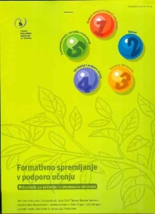
Holcar Brunauer, A., Bizjak, C., Borstner, M., Cotič, J., Eržen, V., Kerin, M., Komljanc, N., Kregar, S., Margan, U., Novak, N., Rutar Ilc, Z., Zajc, S., & Zore, N. (2016). Formativno spremljanje v podporo učenju: priročnik za učitelje in strokovne delavce (1. izd., str. 1 mapa (7 zv.)). Zavod Republike Slovenije za šolstvo.

Poleg tega priročnika vam bodo lahko v pomoč tudi drugi priročniki zbirke Formativno spremljanje. Nekaj jih najdete tudi v Digitalni bralnici ZRSŠ:
- Formativno spremljanje kot podpora učencem s posebnimi potrebami
https://www.zrss.si/wp-content/uploads/2023/05/2019_FS-PP.pdf

Vabljeni tudi k iskanju člankov na temo formativnega spremljanja v arhivu revij ZRSŠ: www.zrss.si/arhiv-clankov

MOJI ZAPISI:

DEJAVNOST: NAČRTOVANJE POUKA IN UČENJA PO NAČELIH FORMATIVNEGA SPREMLJANJA – CILJI IN NAMENI UČENJA

Izberite cilje iz učnega načrta, ki se nanašajo na učni sklop, ki ga boste v kratkem obravnavali pri pouku. Vpišite ga v predstavljen obrazec za sprotno pripravo (najdete ga tudi v spletni učilnici).

Izbrane cilje preoblikujte v namene učenja. Pomagajte si s priročnikom FS v podporo učenju, 1. zvezek, str. 3, 4, 6.

Namene učenje predstavite svojim učencem in preverite, če so jim razumljivi. Po potrebi jih dopolnite/spremenite.

Učence spodbudite k oblikovanju osebnih ciljev učenja s pomočjo vprašanj:
- Kaj me pri tem še posebej zanima?
- Zakaj moram opraviti to nalogo?
- Kje bom lahko to znanje uporabil?

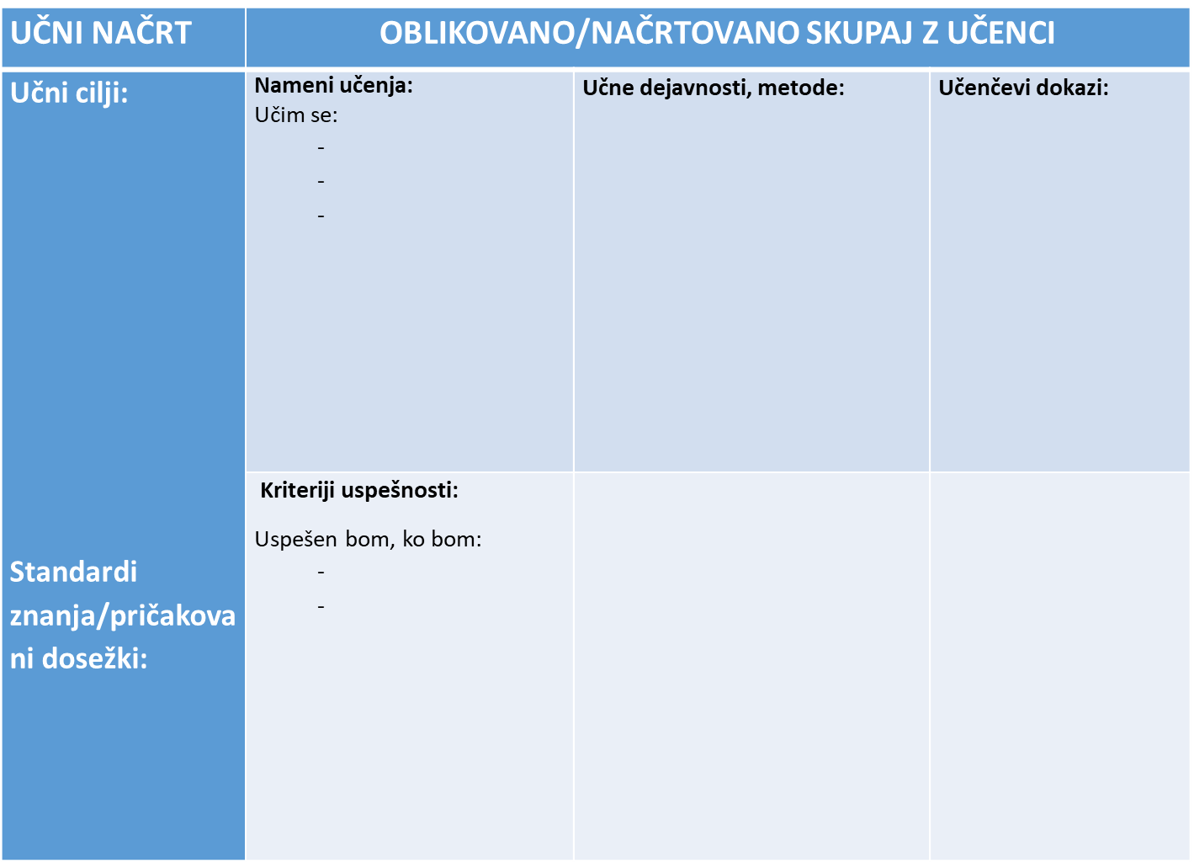

MOJI ZAPISI:

DEJAVNOST: NAČRTOVANJE POUKA IN UČENJA PO NAČELIH FORMATIVNEGA SPREMLJANJA – KRITERIJI USPEŠNOSTI

- Ob namenih učenja, ki ste jih oblikovali v prejšnji dejavnosti, boste sedaj skupaj z učenci oblikovali še kriterije uspešnosti.

- Pomagajte si s priročnikom FS v podporo učenju, 1. zvezek, str. 5–8.

- Po vključitvi učencev v oblikovanje kriterijev uspešnosti razmislite o:

- Katero tehniko ste izbrali in zakaj ter kakšen je bil odziv učencev?
- Čemu pripisujete uspešnost ali neuspešnost postopka sooblikovanja kriterijev?
- Ali so učenci pripevali svoje ideje za kriterije?

- Usmeritev za vnaprej: V izvajanju učnega sklopa opazujte spremembe v odnosu in vedenju učencev ob učenju.

MOJI ZAPISI:

DEJAVNOST: NAČRTOVANJE POUKA IN UČENJA PO NAČELIH FORMATIVNEGA SPREMLJANJA - DOKAZI UČENJA

- Poglejte preglednico z vrstami dokazov. V vseh treh skupinah dokazov označite tiste, s katerimi učenci pri vašem pouku izkazujejo znanje.
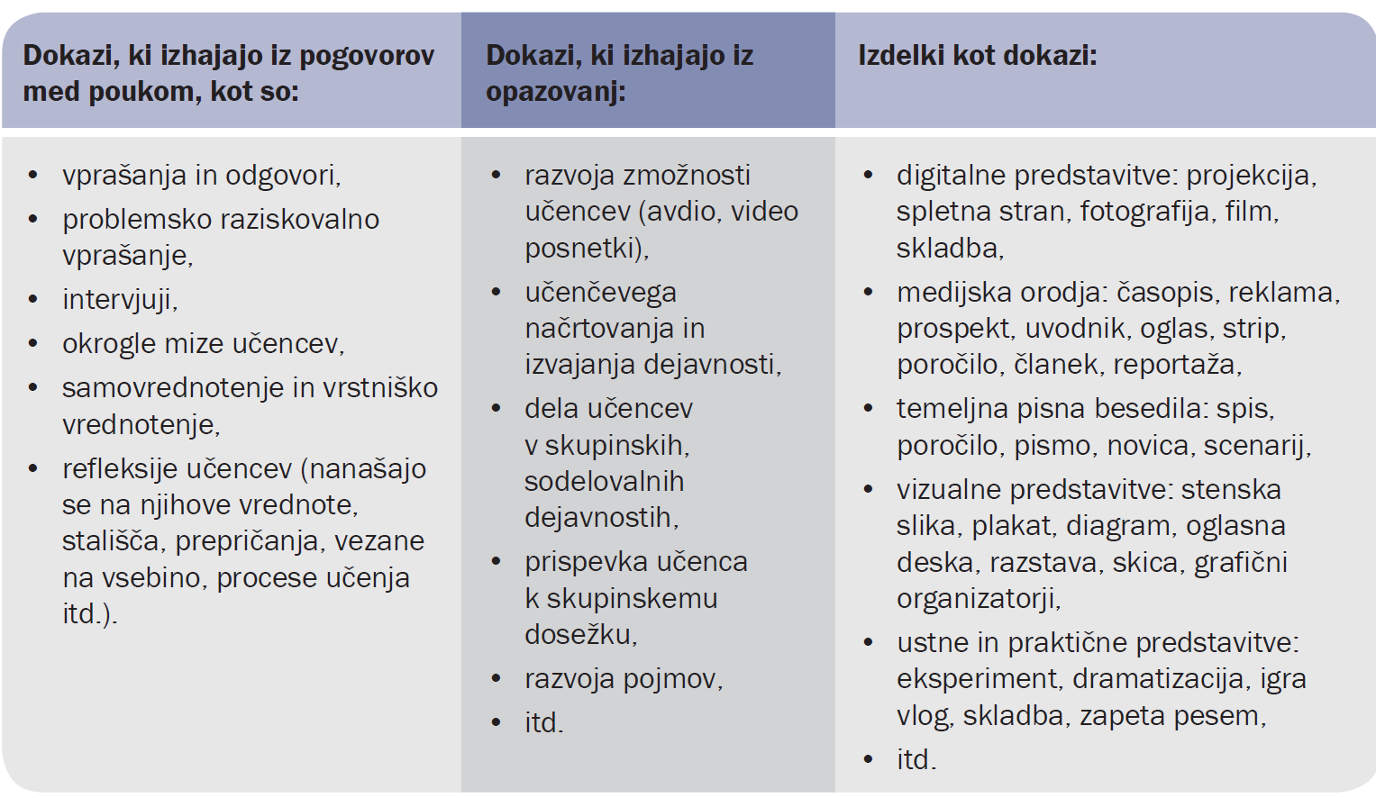
Vir: Holcar Brunauer idr. (2016). Formativno spremljanje v podporo učenju. Ljubljana: ZRSŠ

- V obrazcu za načrtovanje, ki vam je že dobro poznan, k namenom in kriterijem uspešnosti, načrtujte dejavnosti in dokaze. Učence povabite, da predlagajo, kako bodo pokazali svoje znanje.

- Pri načrtovanju dejavnosti, ki vam bodo omogočile zbiranje dokazov, uporabite tehnike/orodja, ki so predstavljena v priročniku Formativno spremljanje v podporo učenju, zvezek Dokazi, od strani 7 naprej.

MOJI ZAPISI:

DEJAVNOST: NAČRTOVANJE POUKA IN UČENJA PO NAČELIH FORMATIVNEGA SPREMLJANJA – POVRATNA INFORMACIJA

Svoje učence spodbudite, da napišejo, katera povratna informacija, ki ste jim jo podali v letošnjem šolskem letu, jim je najbolj ostala v spominu? Uporabite samolepljive lističe ali kakšen drug način.

Preglejte zapise učencev in razmislite o tem, kaj vam učenci sporočajo, kako bi lahko njihove zapise razvrstili.

MOJI ZAPISI:

Ponovno si oglejte posnetek (18:00) in zapišite, katere povratne informacije Dylan Wiliam opredeli kot najbolj oz. najmanj učinkovite.

MOJI ZAPISI:

Na osnovi spodnjega opomnika zabeležite, katere vidike podajanja povratnih informacij ste zaznali v posnetku in katerih ne.

S pomočjo predstavljenega opomnika načrtujte uvedbo sprememb v svoji praksi podajanja povratnih informacij.
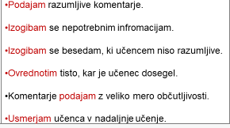

V obrazcu za načrtovanje učnega sklopa načrtujte čas in dejavnosti za podajanje in sprejemanje povratnih informacij.

MOJI ZAPISI:

DEJAVNOST: NAČRTOVANJE POUKA IN UČENJA PO NAČELIH FORMATIVNEGA SPREMLJANJA – SAMOVREDNOTENJE

Pred vami je prikaz orodja za samovrednotenje Nedokončani stavki. Umestite ga v svojo pripravo (obrazec za načrtovanje).

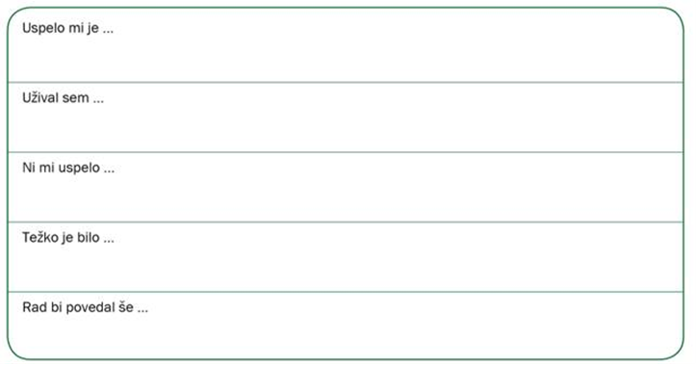

Učence povabite, da po izvedeni dejavnosti pisno dokončajo stavke.
Z učenci se pogovorite o njihovih zapisih. Z vami naj podelijo, pri čem so bili uspešni in kaj morajo še izboljšati.

Učencem podajte navodila za pripravo načrta za izboljšanje (kaj bom naredil, kako, s kom, s čim). Le-to naj zapišejo.

Iz zapisov samovrednotenja in pogovora z učenci poskusite dobiti informacije, ki govorijo o tem, kaj bi vi lahko pri pouku spremenili, naredili drugače.

MOJI ZAPISI:

DEJAVNOST: NAČRTOVANJE POUKA IN UČENJA PO NAČELIH FORMATIVNEGA SPREMLJANJA - VRSTNIŠKO VREDNOTENJE

S pomočjo priročnika FS v podporo učenju, 5. zvezek, izdelajte kriterije uspešnosti za načrtovanje in vodenje vrstniškega vrednotenja (Vrstniško vrednotenje je učinkovito, ko …)

Naslednji posnetek si poglejte skupaj z vašimi učenci. https://video.arnes.si/api/asset/B1UrJFYgKRVN/play.mp4

Učenci naj po ogledu posnetka označijo:
- učenci so večkrat dobili povratno informacijo vrstnikov,
- učenci so imeli čas, da so se odzvali na povratne informacije,
- vrstniške povratne informacije so temeljile na kriterijih uspešnosti,
- učenci so drug drugemu dajali spodbudne povratne informacije,
- učenci so se ob podajanju in sprejemanju povratnih informacij dobro počutili.

KAKO SE JE TO VIDELO?
Učenci so večkrat dobili povratno informacijo vrstnikov,
Učenci so imeli čas, da so se odzvali na povratne informacije,
Vrstniške povratne informacije so temeljile na kriterijih uspešnosti,
Učenci so drug drugemu dajali spodbudne povratne informacije,
Učenci so se ob podajanju in sprejemanju povratnih informacij dobro počutili.

MOJI ZAPISI:

DEJAVNOST: NAČRTOVANJE POUKA IN UČENJA PO NAČELIH FORMATIVNEGA SPREMLJANJA – FIZIČNO, SOCIALNO IN DIDAKTIČNO UČNO OKOLJE

Preglejte svoje načrtovanje in presodite naslednje:
- umeščenost načrtovanega v fizično učno okolje (kaj je potrebno spremeniti, prilagoditi);
- skrb za odnose med učenci in učiteljem (s čim boste na to vplivali oz., jih spodbujali);
- skrb za zdravo učno okolje (gibalni odmori, učenje z gibanjem, učenje na prostem ipd.);
- možnost učencev, da prevzamejo odgovornost za učenje.

Načrtovanje po potrebi dopolnite.

MOJI ZAPISI:

DEJAVNOST: IZVEDBA UČNEGA SKLOPA PO NAČELIH FORMATIVNEGA SPREMLJANJA

Izvedite učni sklop z učenci in bodite pozorni na učinke.

MOJI ZAPISI:

Časovni okvir: februar 2025 – maj 2025

